-SÉANCE D’EXERCICES ISOMÉTRIQUES (POSTURES STATIQUES)-

- CHAISE:

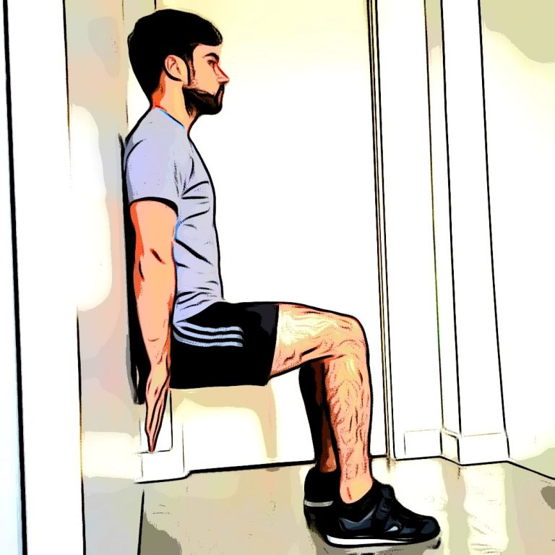

2 à 5 séries de 30 s, récupération : 30 s.

- Gainage :

2 à 5 séries de 30 s, récupération : 30 s.

3 / 4. Gainage latéral :

2 à 5 séries de 30 s côté droit puis côté gauche, récupération : 30 s.

5. gainage dorsal

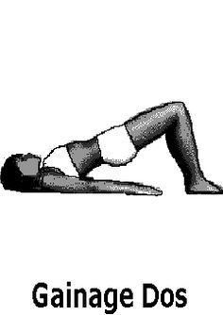

2 à 5 séries de 30 s, récupération : 30 s.

6. Gainage Superman:

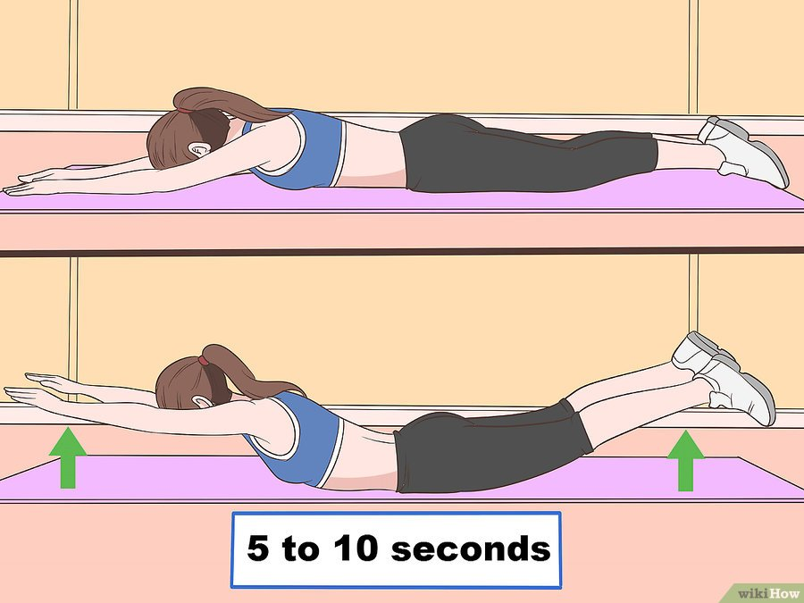

2 à 5 séries de 5 à 10 s, récupération : 30 s.

Pensez à bien maintenir sur la posture la contraction et à bien respirer.

Bonne séance.

